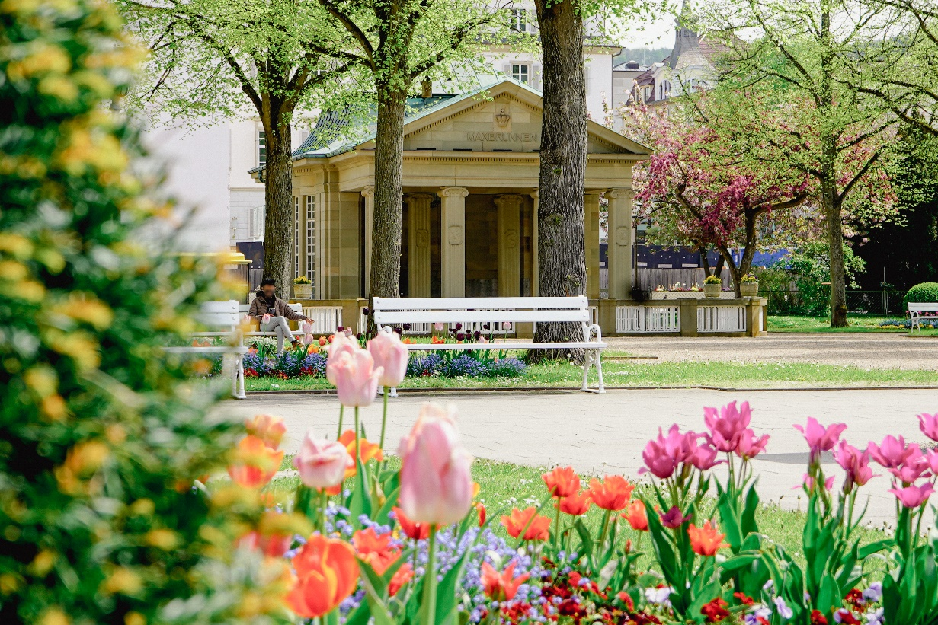
BäderlandBayerischeRhön_Fruehling_BadKissingen.jpg
Achtung … fertig … Blütenpracht! Die fünf Kurorte und Staatsbäder im Bäderland Bayerische Rhön starten jetzt mit Hunderttausenden von Tulpen, Narzissen und anderen Blumen in den Frühling. Auf geht’s zum „Blumenbaden“ in die von Gärtnerhand gepflegten Kurparks!
Foto: Bayerisches Staatsbad Bad Kissingen/Benjamin Kiesel
………………………………………………………………………………………………………………
„Blumenbaden“ im Bäderland Bayerische Rhön
Frühlingserwachen im Bäderland Bayerische Rhön mit Hunderttausenden von bunten Blumen /
Die Kurparks der fünf Kurorte und Staatsbäder laden farbenfroh geschmückt zum Saisonauftakt / Start frei für die Gesundheits- und Erholungssaison 2024 mitten in Deutschland

Gut, Waldbaden kennt schon jeder. Aber wie wäre es mal mit „Blumenbaden“? Wo man bitteschön bequem in ein Meer von bunten Blüten eintauchen kann? Ganz einfach und ganz nah: im Bäderland Bayerische Rhön. Die Gärtnerinnen und Gärtner in Bad Bocklet, Bad Brückenau, Bad Kissingen, Bad Neustadt und Bad Königshofen arbeiten derzeit auf Hochtouren in ihren liebevoll gepflegten Kurparks. Bis Ostern erblühen die traditionsreichen Parks und Anlagen in voller Frühlingspracht. Wer durch die Anlagen spaziert, badet in einem Meer aus Tausenden von Frühlingsboten wie Tulpen oder Narzissen. Und auch schon jetzt spitzt so manche Blüte frech aus dem Boden.

Tulpenpracht in der „Bischofsmütze“
Der Kurpark von Bad Bocklet ist sehr ungewöhnlich in Form einer Bischofsmütze gestaltet. Bald säumen und füllen rund 30.000 Blumen die historische Anlage. Dafür sorgt das Kurgärtner-Team aus dem nahen Staatsbad Bad Kissingen. Sie haben in den letzten Wochen knapp 5600 Pflanzen, unter anderem Stiefmütterchen, Hornveilchen und Tausendschön, gepflanzt. Zusammen mit den bereits im Herbst gesetzten rund 13.000 Pflanzen und 10.000 Zwiebeln wie Hyazinthen und Osterglocken ergibt sich im Frühling ein perfekt abgestimmtes Farbenspiel. Wer durch den Kurpark spaziert, sollte ein besonderes Augenmerk auf die sage und schreibe 52 Tulpensorten legen. Zu sehen sind hier u. a. lilienblütige und gefranste Tulpen, Papagei-Tulpen und Kronen-Tulpen.

Start frei für den Blütenzauber im Staatsbad Bad Brückenau
Alle Hände voll zu tun hat das achtköpfige Team der Schlossgärtnerei des Staatsbades Bad Brückenau im ganzen Jahresverlauf, aber jetzt besonders. Denn zum Start in den Frühling wird der Park „eingerichtet“: 70 weiße Bänke, 25 weiße Liegestühle und jede Menge Dekoelemente sind auf dem Weg an ihren Stammplatz. „Wir haben mehr als 40.000 Blumenzwiebeln in zwölf verschiedenen Gattungen, 20 Arten und 30 verschiedenen Sorten gepflanzt. Bereits im November haben wir zusätzliche Blumenzwiebeln gepflanzt, damit spätaustreibende Staudenbeete und Wechselflorbeete in der frühen Zeit des Jahres farblich unterstützt werden.“, berichtet Gartenmeister Michael Jacob. Ein großes Augenmerk legt er mit seinem Team auf die Farbgestaltung, die Blütenabfolge und perfekten Standort. „Frühaufsteher“, also Schneeglöckchen, Netzblatt-Iris und Krokus gibt es schon jetzt üppig am Lindengang und im Windgarten auf der Fürstenhof-Terrasse zu bewundern.

Auf den Spuren von Sisi in Bad Kissingen
Blütenrausch im XXL-Format erwartet Besucherinnen und Besucher des Staatsbades und Weltkulturerbes Bad Kissingen. Im weitläufigen Kurgarten bahnen sich Abertausende von Tulpen, Narzissen und Hyazinthen ihren Weg Richtung Sonne. Wer nicht nur Lust auf einen Spaziergang hat, sondern zur ersten Frühlingswanderung starten möchte, hat rund 125 km gut markierte Wanderwege zur Wahl. 13 Touren führen durch Parkanlagen und Laubwälder, auf die Hügel, durch Täler und zu den Sehenswürdigkeiten. Ein besonderes Wandererlebnis verspricht die neugestaltete Sisi-Tour. Auf den Spuren der österreichischen Kaiserin kann die Tour auch interaktiv gestaltet werden: Drei Varianten bieten Unterhaltung, Achtsamkeit und Familienspaß.

Tief Luft holen in Bad Königshofen
Auch die Kuranlagen von Bad Königshofen sind bald wieder bunt getupft und laden zu wohltuender Bewegung an der frischen Luft ein. Tief Luft holen heißt es im Gradierpavillon in Bad Königshofen und dabei die schöne Bepflanzung im Kurpark bestaunen. Am Gradierpavillon rieselt über Schwarzdornreisig Mineralheilwasser mit 15%iger Sole angereicht und sorgt für ein befreites Atmen. Noch ein wenig warten heißt bis zur Saisoneröffnung des 1. Naturheilwassersees Deutschlands in Bad Königshofen am 1. Mai. Doch hier wie in allen anderen vier Kurorten und Staatsbädern laden schon jetzt Thermen und Badelandschaften zum Sprung in die Fluten nach dem ersten Frühlingsspaziergang ein.

Blühendes Herz von Bad Neustadt
Auch Bad Neustadt ist fit für den Start in die neue Saison. Im Kurpark, entlang der herzförmigen Stadtmauer und in der fachwerkgesäumten Innenstadt leuchten bunte Frühlingsblumen und laden zu Spaziergang und Stadtbummel ein.

Heilquellen und Gesundheitseinrichtungen
In allen Kurparks befinden sich der öffentliche Ausschank der 21 Heilquellen im Bäderland Bayerische Rhön. Man darf beim Frühlingsspaziergang also auch mal ein Schlückchen gesundes Wasser aus den Tiefen der Erde zur Erfrischung genießen. Darüber hinaus sind in und an den Kurparks die zahlreichen Gesundheitseinrichtungen der Kurorte und Staatsbäder zu finden.

INFO: www.baederland-bayerische-rhoen.de, Facebook, Instagram, Youtube

Weitere Bildunterschriften:
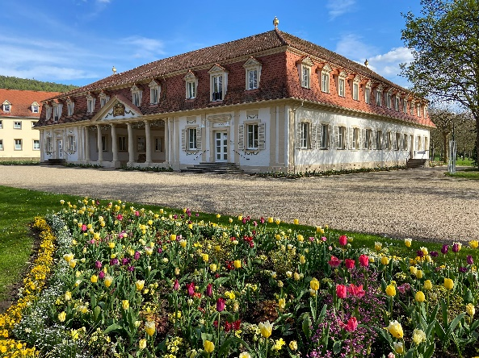
BäderlandBayerischeRhön_BadBocklet_FotoLindaVoll.jpg
Eine Besonderheit im Kurpark des Staatsbades Bad Bocklet sind die 52 Tulpensorten, die im Frühling erblühen. Foto: Staatsbad Bad Bocklet / Linda Voll

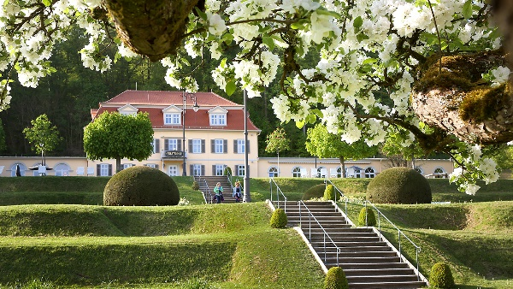
BäderlandBayerischeRhön_BadBrückenau.jpg
Es grünt und blüht bald wieder im Staatsbad Bad Brückenau wie hier an der Schlossklinik Fürstenhof. Foto: Bayerisches Staatsbad Bad Brückenau

BäderlandBayerischeRhön BadKönigshofen_FlorianTrykowski.jpg
Raus in die Natur heißt es jetzt im Frühling. Nicht nur die Kurparks laden zu Spaziergängen ein, sondern auch die Radwege sind bald wieder startklar für den ersten Frühlingsausflug wie hier in Bad Königshofen. Foto: Kurverwaltung Bad Königshofen / Florian Trykowski

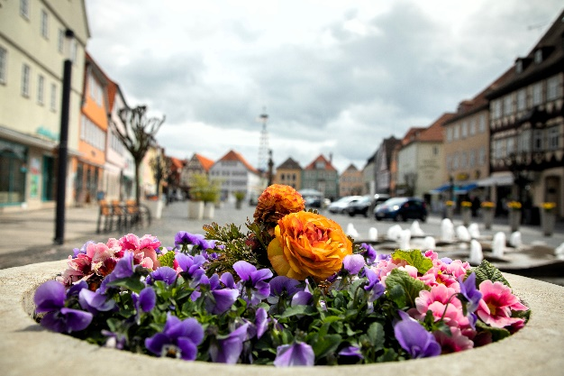
BäderlandBayerischeRhön_Fruehling_BadNeustadt.jpg
Nicht nur die Kurparks im Bäderland Bayerische Rhön blühen in voller Pracht auf, sondern auch ganzen Kurorte und Staatsbäder. Hier ein Frühlingsbild des historischen Marktplatzes von Bad Neustadt a.d.Saale. Foto: Stadtmarketing Bad Neustadt / Steffen Schneider Bilderschmiede
…………………………………………………………………………………………………
INFO: Bäderland Bayerische Rhön
Geschäftsführer Dr. Matthias Wagner
Anschrift Bäderland Bayerische Rhön GmbH & Co. KG Sieboldstraße 7, 97688 Bad Kissingen
Tel. 0971 7236-136
E-Mail: wagner@gesundheitsregion-baederland.de

Ansprechpartner für Redaktionen: texTDesign Tonya Schulz GmbH, T. 09777 32 35,
info@text-design.de

